LAMPIRAN 1
KUESIONER
- Identitas Peneliti
Nama : Nur Azizah Juliyanti
Npm : 173114045
Jenis kelamin : Perempuan
Program Studi : Manajemen
Fakultas : Ekonomi
Asal Perguruan Tinggi :Universitas Muslim Nusantara Al Washliyah Medan
Judul Skripsi :Pengaruh gaya kepemimpinan transformasional masa pandemi covid-19 terhadap kepuasan kerja karywan di Samsat Medan Selatan.
Kepada Yth. Bapak/Ibu Responden
Di Tempat
Dengan Hormat,
Dengan ini saya mohon kesediaan Bapak/Ibu untuk mengisi daftar kuesioner. Informasi yang nada berikan hanya semata-mata untuk melengkapi data penelitian dalam rangka penyusunan Proposal. Untuk itu, isilah kuesioner ini dengan jawaban yang sebenar-benarnya. Atas kesediaan Bapak/Ibu, saya ucapkan terimakasih.

Pemohon,

Nur Azizah Juliyanti

- Identitas Responden
- Nama Responden :
- Jenis Kelamin : Laki-laki Perempuan
- Umur : Tahun
- pendidikan : SMA Diploma/D3
Sarjana/S1 Pasca Sarjana/S2

- Petunjuk Pengisian Kuesioner
Berikan tanda checklist () pada salah satu jawaban yang paling sesuai dengan pendapat anda.
Sangat Tidak Setuju (STS)
Tidak Setuju (TS)
Kurang Setuju (KS)
Setuju (S)

LAMPIRAN 1
KUESIONER
- Variabel Gaya Kepemimpinan Transformasional (X)
NO | PERNYATAAN | PILIHAN JAWABAN
 |  | SS | S | KS | TS | STS
 | Kharisma
1 | Pemimpin memberikan wawasan kepada pegawai yang berhubungan dengan pekerjaan.
2 | Gaya Kepemimpinan Transformasional memiliki simpati terhadap pegawai.
 | Motivasi Inspirasi
3 | Pemimpin melakukan komunikasi tentang pekerjaan dengan jelas.
4 | Pemimpin memberikan motivasi kepada saya untuk bekerja lebih baik.
 | Stimulasi Intelektual
5 | Pemimpin mendorong saya untuk selalu inovatif dalam menyelesaikan pekerjaan.
6 | Pemimpin mendorong saya untuk menggunakan kreativitas dalam menyelesaikan pekerjaan.
 | Perhatian Individu
7 | Pemimpin berikan nasihat yang sangat penting bagi pengembangan diri saya.
8 | Pemimpin bersedia mendengarkan kesulitan dan keluhan yang saya alami.

- Variabel Kepuasan Kerja Pegawai (Y)
NO | PERNYATAAN | PILIHAN JAWABAN
 |  | SS | S | KS | TS | STS
 | Penempatan Kerja
1 | Pegawai bekerja sesuai dengan kemampuannya
2 | Keahlian seorang karyawan di bidangnya akan sangat membantu dalam pencapaian hasil yang di inginkan
 | Lingkungan Kerja
3 | Ketersediaan komputer memadai serta tersedianya jaringan wifi yang ada di kantor membantu dan mempermudah pegawai dalam menyelesaikan pekerjaan
4 | Kesesuaian tempat bekerja dengan minat/keinginan pekerja dapat meningkatkan semangat dalam bekerja
 | Fasilitas
5 | Fasilitas kantor, sarana prasana,toilet, tempat ibadah, kotak saran, tempat foto copy, tempat bermain, ruang laktasi, ruang rokok, kantin, parkir dll, Layak-memadahi
6 | Tersedia AC dan tv sebagai perlengkapan kenyamanan dalam menjalankan tugas dikantor/perusahaan
 | Sikap Pimpinan
7 | Pimpinan saya selalu mendengarkan keluh kesa dan saran-saran dari pegawai
8 | Keharmonisan antara atasan dan bawahan dapat meningkatkan semangat dalam bekerja
 | Pengembangan dan peningkatan diri
9 | Dalam bertugas pegawai membutuhkan ketentraman dalam mengerjakan tugas
10 | Penghargaan berupa Imbalan/Reward (tunjangan) dalam bentuk uang atau barang yang dapat dinilai dengan uang, layak-memadai
LAMPIRAN 2
TABULASI JAWABAN RESPONDEN
Tabulasi Jawaban Responden Variabel X
Responden | X1 | X2 | X3 | X4 | X5 | X6 | X7 | X8 | Total
1 | 5 | 5 | 5 | 5 | 5 | 5 | 4 | 4 | 50
2 | 5 | 5 | 4 | 5 | 4 | 5 | 5 | 5 | 47
3 | 5 | 4 | 4 | 4 | 5 | 4 | 4 | 5 | 42
4 | 5 | 5 | 5 | 5 | 5 | 5 | 5 | 4 | 49
5 | 5 | 5 | 5 | 4 | 4 | 4 | 4 | 5 | 45
6 | 5 | 5 | 4 | 5 | 5 | 5 | 5 | 5 | 48
7 | 5 | 4 | 5 | 5 | 5 | 5 | 5 | 5 | 49
8 | 4 | 5 | 4 | 4 | 5 | 4 | 5 | 5 | 46
9 | 5 | 5 | 5 | 5 | 4 | 4 | 4 | 5 | 47
10 | 5 | 5 | 4 | 5 | 4 | 4 | 5 | 5 | 46
11 | 4 | 4 | 4 | 4 | 4 | 4 | 4 | 4 | 40
12 | 4 | 5 | 4 | 5 | 4 | 4 | 5 | 4 | 43
13 | 5 | 4 | 4 | 4 |  | 5 | 4 | 4 | 44
14 | 4 | 4 | 4 | 4 | 4 | 4 | 4 | 4 | 40
15 | 4 | 4 | 4 | 4 | 5 | 4 | 4 | 4 | 41
16 | 4 | 4 | 4 | 4 | 4 | 5 | 4 | 4 | 41
17 | 5 | 5 | 4 | 5 | 5 | 5 | 5 | 5 | 48
18 | 5 | 4 | 5 | 5 | 5 | 5 | 5 | 5 | 49
19 | 4 | 4 | 4 | 5 | 4 | 4 | 5 | 4 | 43
20 | 3 | 5 | 4 | 4 | 3 | 4 | 4 | 4 | 40
21 | 3 | 4 | 5 | 4 | 5 | 4 | 4 | 4 | 40
22 | 4 | 4 | 4 | 5 | 5 | 5 | 4 | 3 | 38
23 | 4 | 5 | 4 | 4 | 4 | 4 | 4 | 4 | 41
24 | 4 | 4 | 4 | 4 | 4 | 4 | 4 | 4 | 39
25 | 5 | 4 | 5 | 5 | 4 | 5 | 5 | 4 | 46
26 | 5 | 5 | 4 | 5 | 4 | 4 | 4 | 4 | 44
27 | 4 | 4 | 4 | 4 | 5 | 5 | 5 | 4 | 44
28 | 5 | 4 | 4 | 4 | 4 | 4 | 4 | 5 | 43
29 | 4 | 5 | 5 | 4 | 4 | 5 | 4 | 5 | 43
30 | 4 | 4 | 4 | 5 | 4 | 4 | 5 | 5 | 41

Tabulasi Jawaban Responden Variabel Y
Responden | X1 | X2 | X3 | X4 | X5 | X6 | X7 | X8 | X9 | X10 | Total
1 | 5 | 5 | 5 | 5 | 5 | 5 | 5 | 5 | 5 | 5 | 50
2 | 5 | 5 | 4 | 5 | 4 | 5 | 5 | 5 | 4 | 5 | 47
3 | 5 | 4 | 4 | 4 | 5 | 4 | 4 | 4 | 4 | 4 | 42
4 | 5 | 5 | 5 | 5 | 5 | 5 | 5 | 4 | 5 | 5 | 49
5 | 5 | 5 | 5 | 4 | 4 | 4 | 4 | 5 | 5 | 4 | 45
6 | 5 | 5 | 4 | 5 | 5 | 5 | 5 | 5 | 4 | 5 | 48
7 | 5 | 4 | 5 | 5 | 5 | 5 | 5 | 5 | 5 | 5 | 49
8 | 4 | 5 | 4 | 5 | 5 | 4 | 5 | 5 | 4 | 5 | 46
9 | 5 | 5 | 5 | 5 | 4 | 4 | 4 | 5 | 5 | 5 | 47
10 | 5 | 5 | 4 | 5 | 4 | 4 | 5 | 5 | 4 | 5 | 46
11 | 4 | 4 | 4 | 4 | 4 | 4 | 4 | 4 | 4 | 4 | 40
12 | 4 | 5 | 4 | 5 | 4 | 4 | 5 | 4 | 4 | 4 | 43
13 | 5 | 4 | 4 | 4 | 4 | 5 | 4 | 4 | 5 | 5 | 44
14 | 4 | 4 | 4 | 4 | 4 | 4 | 4 | 4 | 4 | 4 | 40
15 | 4 | 4 | 4 | 4 | 5 | 4 | 4 | 4 | 4 | 4 | 41
16 | 4 | 4 | 4 | 4 | 4 | 5 | 4 | 4 | 4 | 4 | 41
17 | 5 | 5 | 4 | 5 | 5 | 5 | 5 | 5 | 4 | 5 | 48
18 | 5 | 4 | 5 | 5 | 5 | 5 | 5 | 5 | 5 | 5 | 49
19 | 4 | 4 | 4 | 5 | 4 | 4 | 5 | 4 | 4 | 5 | 43
20 | 3 | 5 | 4 | 4 | 3 | 4 | 4 | 4 | 4 | 5 | 40
21 | 3 | 4 | 5 | 4 | 5 | 4 | 4 | 3 | 4 | 4 | 40
22 | 4 | 4 | 4 | 4 | 4 | 4 | 4 | 3 | 4 | 3 | 38
23 | 4 | 5 | 4 | 4 | 4 | 4 | 4 | 4 | 4 | 4 | 41
24 | 4 | 4 | 4 | 4 | 2 | 4 | 4 | 4 | 3 | 4 | 39
25 | 5 | 4 | 5 | 5 | 4 | 5 | 5 | 4 | 5 | 4 | 46
26 | 5 | 5 | 4 | 5 | 4 | 4 | 4 | 4 | 4 | 5 | 44
27 | 4 | 4 | 4 | 4 | 5 | 5 | 5 | 4 | 4 | 5 | 44
28 | 5 | 4 | 4 | 4 | 4 | 4 | 4 | 5 | 5 | 4 | 43
29 | 4 | 5 | 5 | 4 | 4 | 5 | 4 | 4 | 4 | 4 | 43
30 | 4 | 4 | 4 | 5 | 4 | 4 | 4 | 4 | 4 | 4 | 41

LAMPIRAN 3
Uji Validitas Variabel X
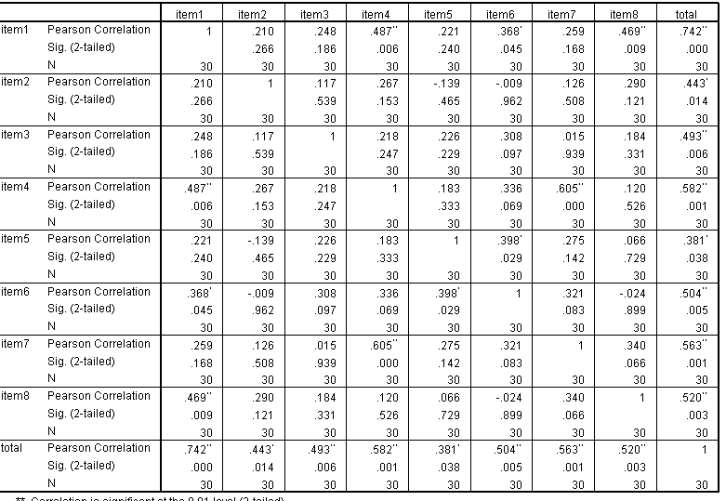

Uji Validitas Variabel Y

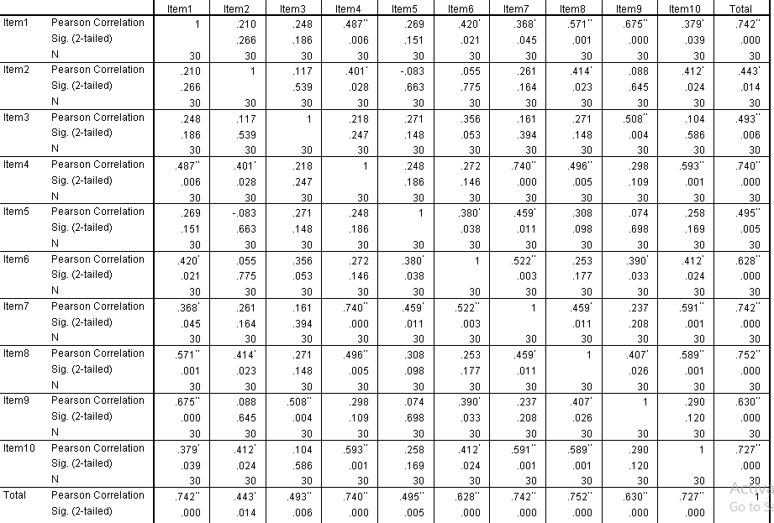

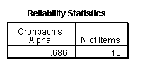
Uji Reabilitas Variabel X

Uji Reabilitas Variabel Y
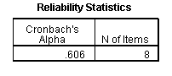

LAMPIRAN 4
Uji Regresi Linier Sederhana
Coefficientsª
 | Unstandardized  Coefficients |  | Standardized  Coefficients
Model | B | Std. Error | Beta | T | Sig
- (Constant)  Gaya Kepemimpinan Transformasional | 2.062  1.188 | 1.352  .049 | .977 | 1.525  24.458 | .138  .000
- Dependent Variable: Kepuasan Kerja Pegawai

Uji T

Coefficientsª
 | Unstandardized  Coefficients |  | Standardized  Coefficients
Model | B | Std. Error | Beta | T | Sig
- (Constant)  Gaya Kepemimpinan Transformasional | 2.062  1.188 | 1.352  .049 | .977 | 1.525  24.458 | .138  .000
- Dependent Variable: Kepuasan Kerja Pegawai

Uji Determinasi
Model Summary^{b}
Model | R | R Square | Adjusted R Square | Std. Error of the Estimate
1 | .977ª | .955 | .954 | .80507
- Predictors: (Constant), Gaya Kepemimpinan Transformasional
- Dependent Variabel: Kepuasan Kerja Pegawai

